Презентация №4

Дискреционное разграничение прав в Linux. Расширенные атрибуты

Эттеев Сулейман

# 1 Цель работы

Получение практических навыков работы в консоли с расширенными атрибутами файлов.

# 2 Выполнение работы

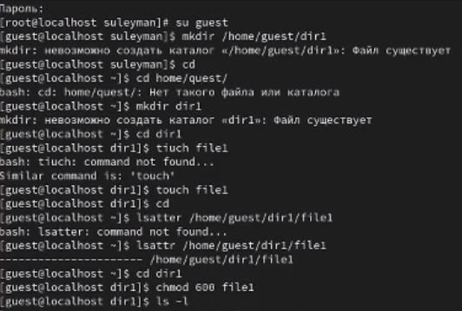

Figure 1: права доступа

1. 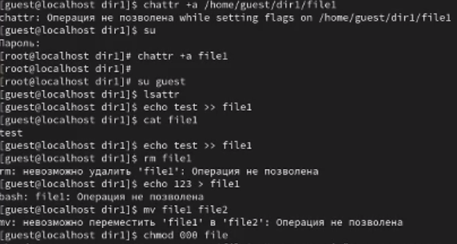

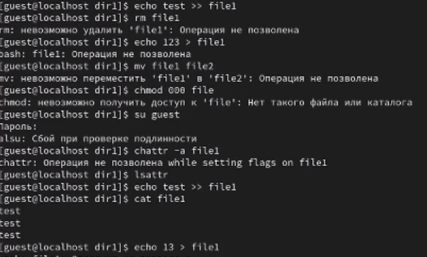

Figure 3: атрибут -a снят

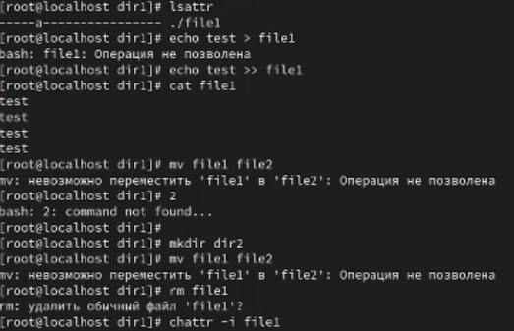

Figure 4: атрибут -i

# 3 Выводы

Получены практические навыки работы в консоли с расширенными атрибутами файлов.

# Список литературы

1. [КОМАНДА CHATTR В LINUX](https://losst.ru/neizmenyaemye-fajly-v-linux)
2. [chattr](https://en.wikipedia.org/wiki/Chattr)